Preparado para cualquier aplicación
Completamente integrado, flexible y modular: B&R presenta el Automation Panel 5000
En la feria SPS IPC Drives de este año, B&R presentará una nueva generación de paneles de brazo articulado que suben el listón en temas de flexibilidad y modularidad. Los sistemas completamente integrados Automation Panel 5000, cuentan con protección IP65 y están disponibles en muchas variantes.
Estos paneles de B&R permiten un montaje tanto en suspensión como sobre pedestal y se pueden cambiar in situ. Además, los paneles van cableados a través del brazo articulado con cables estándar y económicos. Esto es posible incluso con paneles ya instalados, ya que todos los elementos son de fácil acceso. EL cableado es todavía más sencillo si se utiliza el Smart Display Link 3, gracias al conector fino RJ45. Se pueden abarcar hasta 100 metros entre el PC y el panel.
Fácil de manejar
Estos brazos articulados pueden equiparse con botones, selectores, llaves y setas de emergencia. También integran un lector RFID, que permite asignar derechos de acceso individuales a cualquier otro usuario, desde los ingenieros de mantenimiento hasta los operarios del sistema. Para adaptarse de manera óptima a las necesidades de cada máquina, las llaves y selectores se pueden personalizar y organizar según las especificaciones del cliente. Un modulo especial permite incluso añadir teclados personalizados in situ.
Rendimiento Quad-core en el brazo articulado.
Los paneles panorámicos multi-táctiles están disponibles en tamaños que van desde las 15,6" hasta las 24", con resolución HD Ready o Full HD. También está disponible una versión de 21,5" en formato vertical. Esto es además de las variantes de los dispositivos con un ratio de aspecto de 4:3 y una pantalla táctil analógico-resistiva. Todos los sistemas Automation Panel 5000 pueden usarse, bien con un terminal remoto o con un panel de PC completo con un rendimiento quad-core.

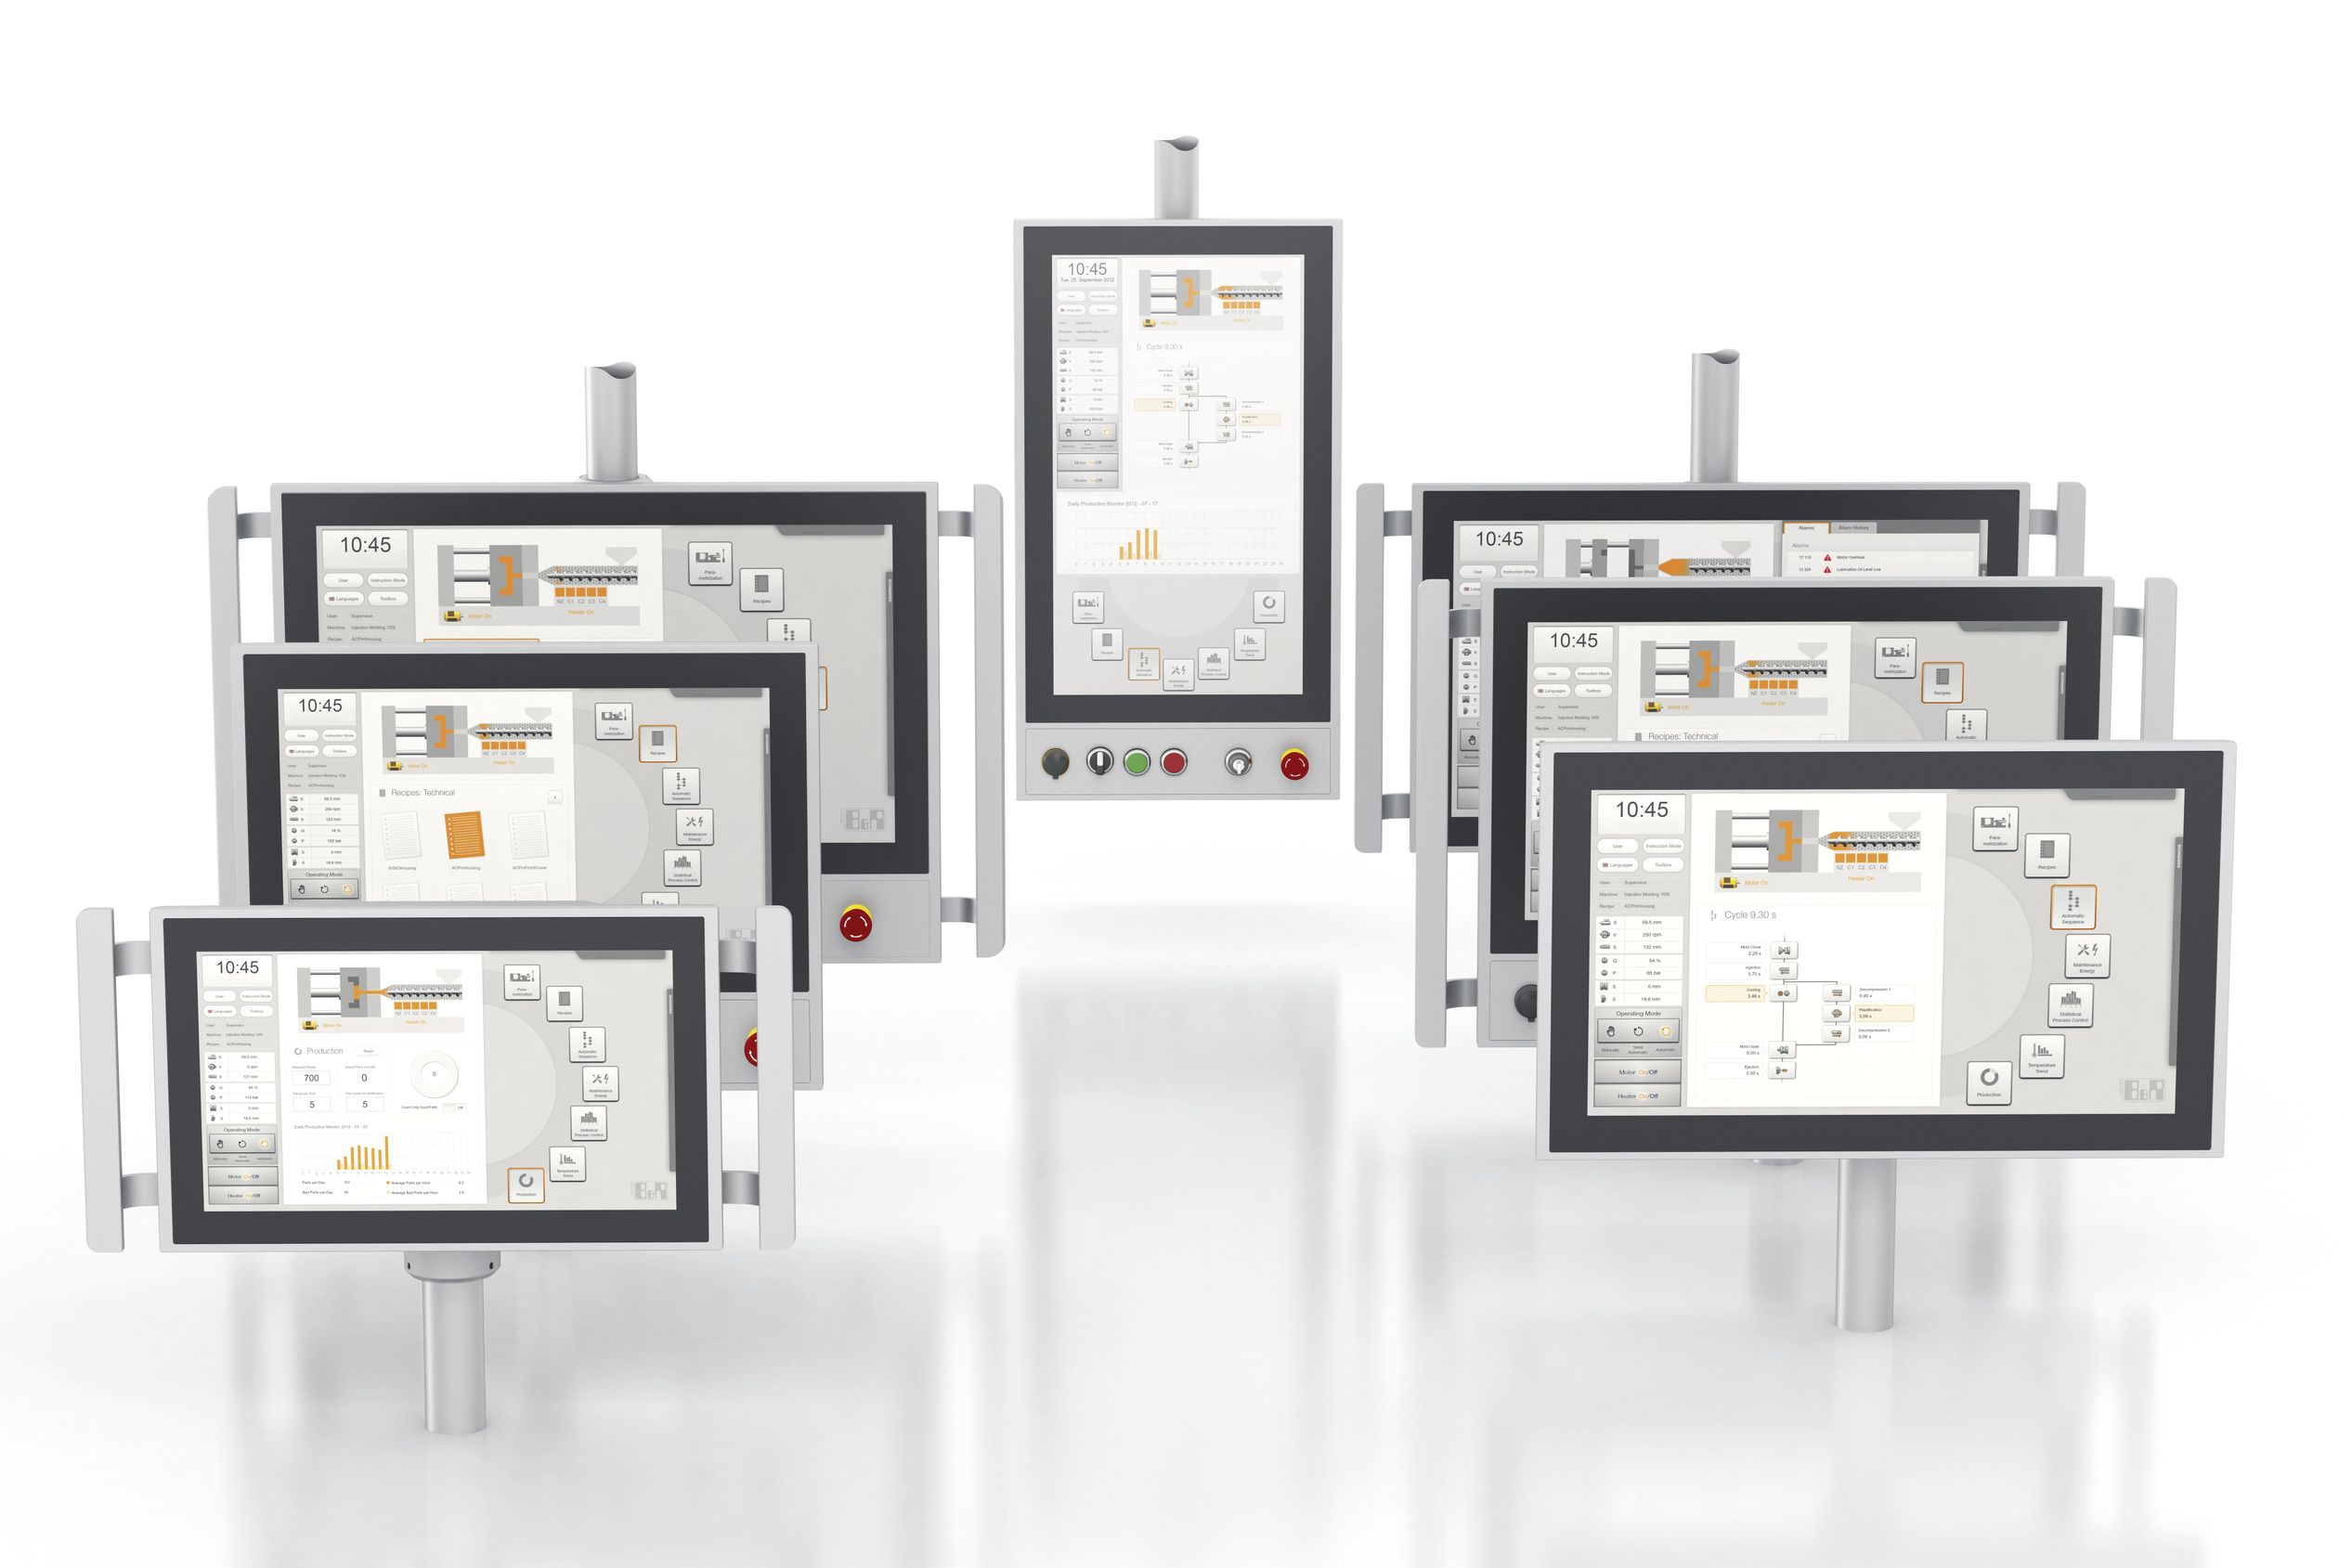
Con el Automation Panel 5000, B&R ofrece el panel con brazo articulado apropiado para cualquier aplicación.

Acerca de B&R
B&R, empresa perteneciente al Grupo ABB y con sede en Austria, es líder mundial en automatización industrial. B&R combina tecnología de vanguardia con ingeniería avanzada para proporcionar a usuarios de todos los sectores soluciones completas para la automatización de máquinas y fábricas, Motion Control, HMI y tecnología de seguridad integrada. El catálogo de productos se completa con estándares de comunicación de IoT industrial que incluyen OPC UA, POWERLINK y openSAFETY. Gracias a su única herramienta de software Automation Studio, B&R redefine constantemente el futuro de la ingeniería de automatización. El espíritu innovador que mantiene a B&R a la vanguardia de la automatización industrial está impulsado por el compromiso de simplificar los procesos y superar las expectativas de los clientes.Para más información, visite www.br-automation.com.
Para más información, visite www.br-automation.com.

